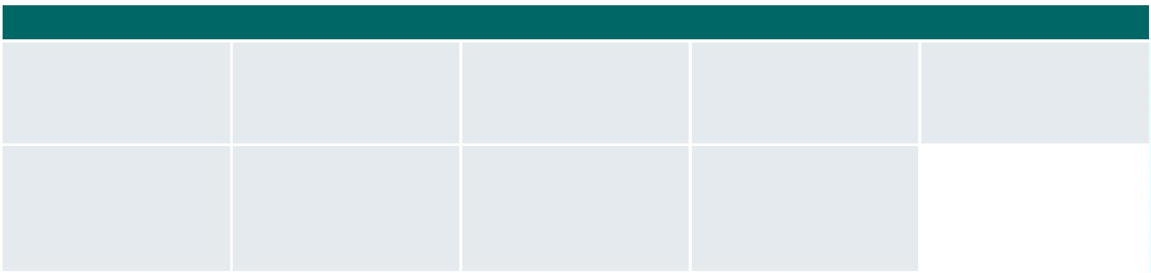

6º PLANO DE AÇÃO
PARCERIA PARA GOVERNO ABERTO
NACIONAL
Open Government Partnership
RELATÓRIO DE STATUS DE EXECUÇÃO
COMPROMISSO 4 – CULTURA DE ACESSO À INFORMAÇÃO
2
º TRIMESTRE DE 2024
APRESENTAÇÃO
O Relatório de Status de Execução - RSE é o instrumento fundamental para acompanhamento dos marcos estabelecidos para o
alcance dos compromissos pactuados no âmbito do 6º Plano de Ação brasileiro. Este relatório apresenta as informações sobre as
ações desenvolvidas no segundo trimestre de 2024, prestadas pelo grupo de organizações integrantes do Compromisso. Monitorar o
compromisso consiste em acompanhar a execução de cada marco, a fim de conhecer, analisar e dar transparência aos resultados
alcançados e aos aprendizados obtidos pelas organizações envolvidas no processo.
DADOS DO COMPROMISSO
Descrição
Fomentar a cultura de acesso à informação e aprimorar o cumprimento da LAI no país, por meio da articulação e colaboração entre
poder público e sociedade.
Coordenador
Controladoria - Geral da União – CGU
Demais Atores
Conselho Nacional do
Ministério Público
(CNMP)
Fórum de Direito de
Acesso a Informações
Públicas
Instituto Observatório
Político e
Socioambiental (OPS)
Artigo 19
Fiquem Sabendo
Secretaria Nacional de
Diálogos Sociais e
Articulação de Políticas
Públicas (SNDS –
SG/PR)
Ministério da Gestão e
da Inovação em
Serviços Públicos (MGI)
Observatório Social do
Brasil (OSB)
Transparência Brasil

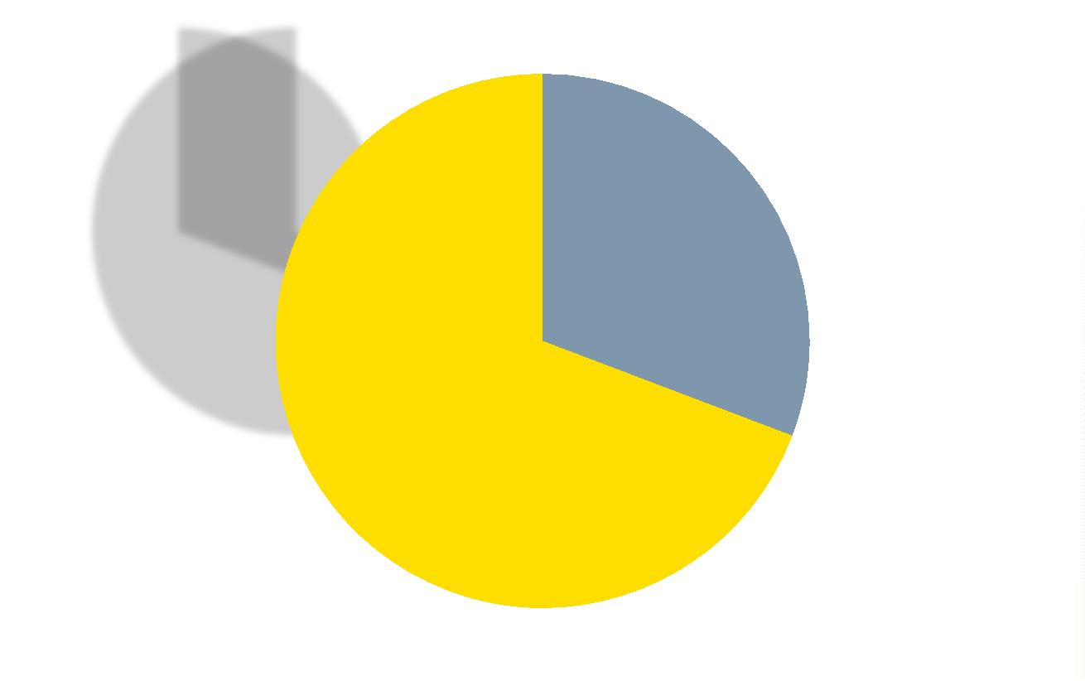
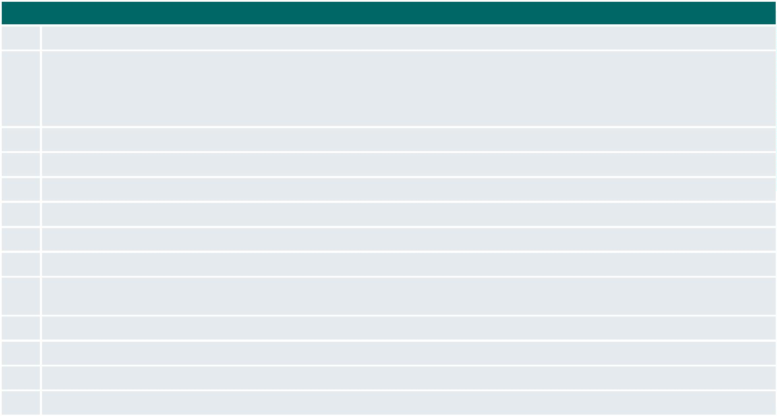
PROGRESSO DO COMPROMISSO
Neste compromisso foram definidos os seguintes marcos com níveis distintos de complexidade e com a participação de diferentes
atores.
Marcos
1
2
Mapear atores estratégicos do ecossistema da LAI e suas práticas e ferramentas
Criação da Rede (estruturação da rede de forma colaborativa)
•
•
•
definir incentivos, estratégias para fomentar adesão
definir governança e funcionamento da rede
identificar modelos de rede, pontos fortes e fracos
3
4
5
6
7
8
9
Estruturar materiais de capacitação sobre a LAI para entes federados
Sistematizar entendimentos sobre a aplicação da LAI no governo federa
Repositório de boas práticas e ferramentas dos atores
Desenhar modelo de monitoramento colaborativo
Diagnóstico comparativo de desafios semelhantes na aplicação da LAI entre os poderes
Realizar diagnóstico sobre a implementação da LAI por estados e municípios
Disseminar entendimentos sobre a aplicação da LAI na Rede Nacional com o objetivo de consolidar orientações
consensuadas
1
1
1
1
0
Disseminar recursos de educação cidadã
1
2
3
Incluir itens de cumprimento da LAI no Índice de Governança e Gestão
Guia de referência em transparência ativa para estados, municípios e Distrito Federal
Campanha sobre acesso à informação, transparência e cidadania
A seguir é possível observar o gráfico que demonstra situação do andamento dos marcos:
Concluídos; 0
Não iniciados; 4
Em andamento; 9
Página 2

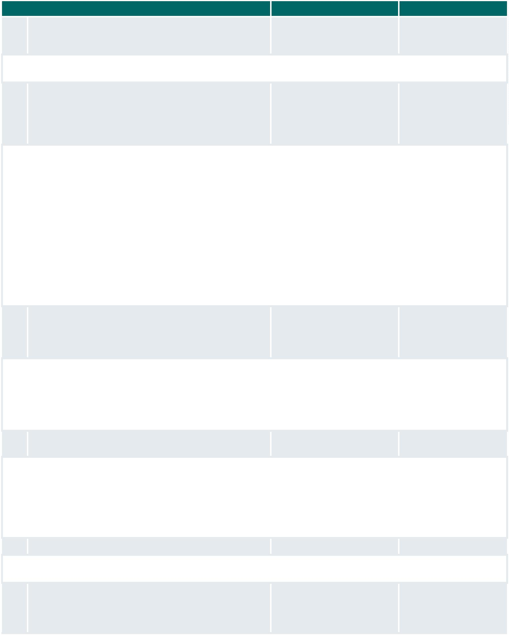
MARCOS EM ANDAMENTO
MARCO
ORGANIZAÇÕES ENVOLVIDAS
PREVISÃO DE FIM
1
Mapear atores estratégicos do ecossistema da LAI e suas CGU/SIP (Coordenador)
MAI/24ꢀ
práticas e ferramentas
Fórum de Direito de acesso a
Informações Públicas
Detalhamento das Ações:
Ainda não foram disponibilizadas informações detalhadas
2
Criação da Rede (estruturação da rede de forma colaborativa): CGU/SNAI (Coordenador)
DEZ/24ꢀ
•
•
•
definir incentivos, estratégias para fomentar adesão
definir governança e funcionamento da rede
identificar modelos de rede, pontos fortes e fracos
CNMP
Fórum de Direito de acesso a
Informações Públicas
MGI
Detalhamento das Ações:
A CGU está realizando uma série de reuniões para o envolvimento e engajamento de atores para estruturação da Rede. Nesse
sentido, foram realizadas reuniões com unidades regionais da CGU e com órgãos de controle de Estados e Municípios.
Como resultado a CGU produziu o documento inicial de estruturação da Rede. A fase atual é de recebimento de sugestões e críticas.
•
•
•
•
•
•
Reuniões internas para planejamento da proposta de Rede.
Reuniões com as Regionais da CGU para discutir a proposta.
Reunião com órgãos de controle de Estados e Municípios para sensibilização e mobilização (16/4)
Reuniões agendadas para AGO/SET
Minuta de regimento em produção pela SNAI
Evento de lançamento da Rede: https://www.gov.br/cgu/pt-br/assuntos/noticias/2024/04/inscricoes-abertas-para-o-
seminario-internacional-de-acesso-a-informacao
•
•
Portaria de criação: https://www.in.gov.br/web/dou/-/portaria-normativa-n-130-de-13-de-maio-de-2024-559349732
Página de acompanhamento: https://www.gov.br/acessoainformacao/pt-br/lai-para-estados-e-municipios/redelai
3
Estruturar materiais de capacitação sobre a LAI para entes CGU/SIP/SNAI (Coordenador)
DEZ/24ꢀꢀ
federados
Fiquem Sabendo
Transparência Brasil
Artigo 19
Detalhamento das Ações:
Foi concluído o Guia sobre LAI para Estados e Municípios e o Manual do Fala.BR para Estados e Municípios. Os materiais estão
disponíveis na página: https://www.gov.br/acessoainformacao/pt-br/lai-para-estados-e-municipios.
Está em andamento a "Revisão do curso EAD ‘Regulamentação da Lei de Acesso à Informação nos Municípios”. O conteúdo do
curso está em processo de revisão e será enviado à Enap para disponibilização no Portal da Escola Virtual de Governo (EVG).
4
Sistematizar entendimentos sobre a aplicação da LAI no CGU/SNAI (Coordenador)
governo federal
DEZ/24ꢀꢀ
Detalhamento das Ações:
Foi realizada a divulgação mensal de Boletim Informativo das Decisões da Secretaria Nacional de Acesso à Informação (SNAI), no
âmbito da terceira instância recursal da LAI. Boletim está disponível na página:
https://www.gov.br/acessoainformacao/pt-br/central-de-conteudo/boletins
O
Está em andamento a promoção e divulgação de Guia de precedentes da CGU para compartilhar precedentes e decisões da SNAI
em recursos de terceira instância da LAI.
5
Repositório de boas práticas e ferramentas dos atores
CGU/SIP (Coordenador)
ABR/25ꢀꢀ
Detalhamento das Ações:
Ainda não foram disponibilizadas informações detalhadas
6
Desenhar modelo de monitoramento colaborativo
CGU/SIP (Coordenador)
JUN/25ꢀ
Fórum de Direito de acesso a
Informações Públicas
MGI/AECI
Página 3

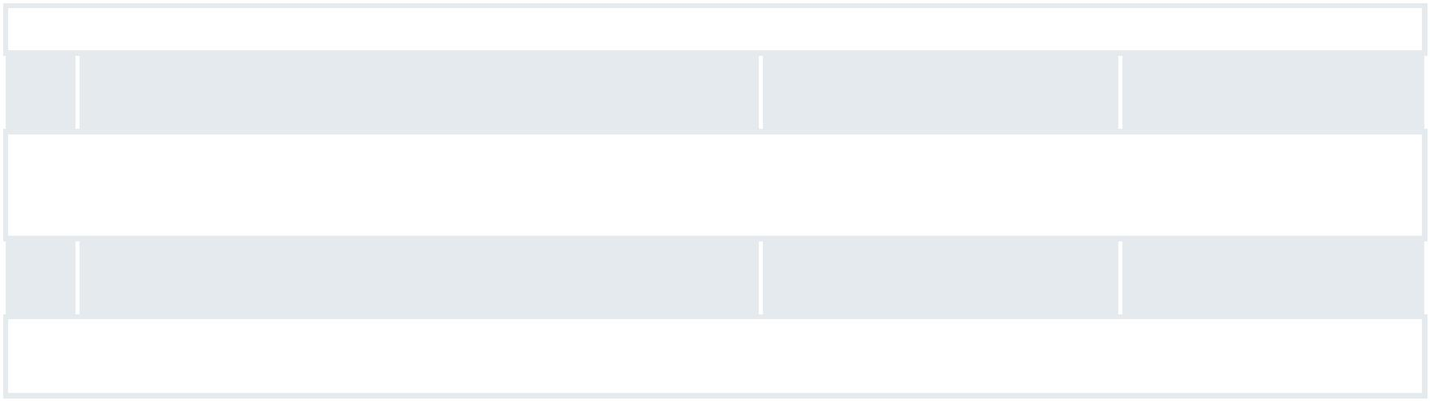
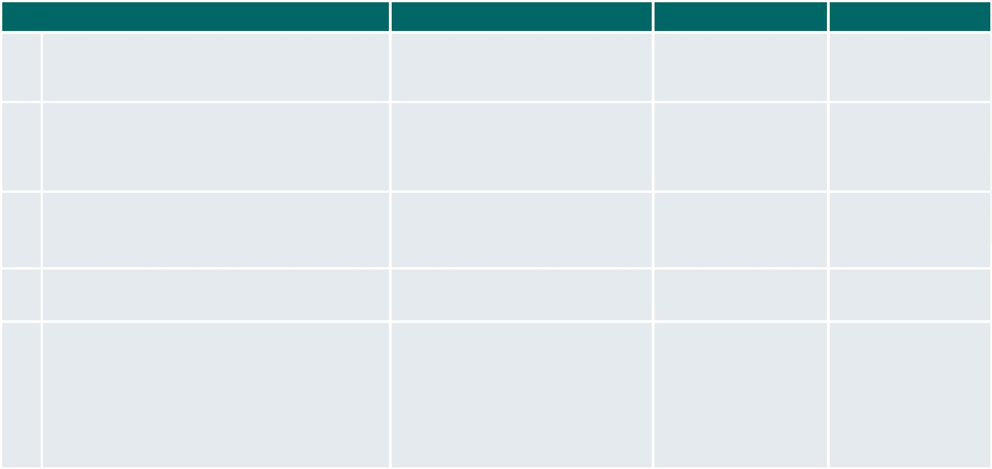
Ainda não foram disponibilizadas informações detalhadas
Realizar diagnóstico sobre a implementação da LAI por CGU/SNAI (Coordenador)
8
JUL/25ꢀꢀ
estados e municípios
CNMP
Detalhamento das Ações:
Está em andamento a realização das atualizações necessárias à metodologia de Autoavaliação de Transparência e Acesso à
Informação
11
Incluir itens de cumprimento da LAI no Índice de Governança MGI/SGD (Coordenador)
e Gestão
DEZ/25ꢀ
CGU/SNAI
Detalhamento das Ações:
Estão em andamento as tratativas entre a SNAI e a Diretoria de Parcerias do MGI
MARCOS NÃO INICIADOS
MARCO
ORGANIZAÇÕES ENVOLVIDAS
PREVISÃO DE INÍCIO PREVISÃO DE FIM
7
Diagnóstico comparativo de desafios
semelhantes na aplicação da LAI entre os
Fiquem Sabendo (Coordenador)
JUL/24
JUN/25ꢀ
poderes
9
Disseminar entendimentos sobre a
aplicação da LAI na Rede Nacional com o
objetivo de consolidar orientações
consensuadas
CGU/SNAI (Coordenador)
CNMP
JAN/25
DEZ/25ꢀ
10
Disseminar recursos de educação cidadã
CGU/SIP (Coordenador)
JAN/25
DEZ/25
OSB
SG
1
2
3
Guia de referência em transparência ativa
para estados, municípios e Distrito Federal
CGU/SIP (Coordenador)
CNMP
JUL/25
JAN/25
MAI/26ꢀꢀ
1
Campanha sobre acesso à informação,
transparência e cidadania
CGU/SIP (Coordenador)
Artigo 19
JUN/27ꢀ
CNMP
OPS
SG-PR
Transparência Brasil
Página 4

